|  |  |
| --- | --- |
| RAKOTOARIJAONA ANDRIANARISOA  Tanjona | LOT III X 260 B ANDAVAMAMBA  0346772342/0331823724  Andry.dylan1945@gmail.com |

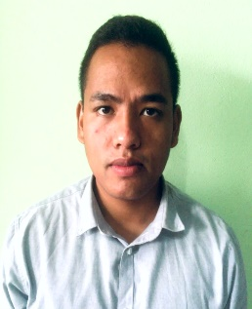

|  |  |
| --- | --- |
|  | Formation |

## Master II | BIOCHIMIE, Biotechnologie

## Formation supérieur en Filière INFORMATIQUE | CNTEMAD Antananarivo

|  |  |
| --- | --- |
|  | Expérience |

## Stagiaire Infographiste | Les ateliers du CAPRICORNE

### 2017 – 2018

Chargé de mettre en page des livres commandés par les clients (selon leurs besoins et leurs souhaits) à partir des maquettes fourni par ces clients

## Stagiaire Operateur de traitement d’image et de texte | Les ateliers du CAPRICORNE

### 2017 – 2018

Traitement d’image et de texte fourni par le client (sur Word et sur Photoshop pour les images), ce traitement précède la mise en page MEP de l’infographiste

|  |  |
| --- | --- |
|  | Compétences |

|  |  |
| --- | --- |
| **DOMAINE** | **NIVEAU** |
| **DEPANNAGE INFORMMATIQUE** | Excellent |
| **RESEAU INFORMATIQUE** | Moyen |
| **PACK OFFICE** | Excellent niveau en Word, Excel et power point |
| **ALGORITHMIQUE** | Moyen |
| **Langage de balisage et de mise de mise en style : HTML et CSS (Framework w3.css, Extension Sass, BOOTSTRAP)** | Excellent |
| **JAVASCRIPT ET JQUERY** | Moyen |
| **PHP ET MySQL** | Moyen |
| **WORDPRESS** | Moyen |
| **Méthode et langage UML** | Moyen |
| **UX/UI design** | Moyen |



**QUALITES ET CENTRES D’INTERETS**

* **persévérant et dynamique**
* **Forte capacité d’adaptation et de réactivité**
* **Aime relever des défis et possède un grand esprit d’équipe**
* **Sportif, passionné de manga, et de codage informatique**